身份认证和权限
服务治理中心的服务，都需要对服务请求者进行身份认证。对于请求一个服务，其调用过程相对复杂，涉及到身份、认证、权限三个概念。

身份认证
其实就是网关通过对请求者凭证的识别来达到认证请求者身份的目的。在 OpenAPI 的场景里，我们主要是用hamc来作为服务请求者身份认证的方式，hmac是以一对 Access Key Id（应用组件的appId） 和 Access Key Secret 经过算法计算得到摘要进行匹配。
除了AK/SK摘要 外，服务治理中心还提供一个Date字段的时间戳， 因为具有时效性，它具有更高级别的安全保障。每一笔服务请求的header 由 Access Key Id/Access Key Secret的摘要+ Date时间戳组成。
APIPOST请求示例：
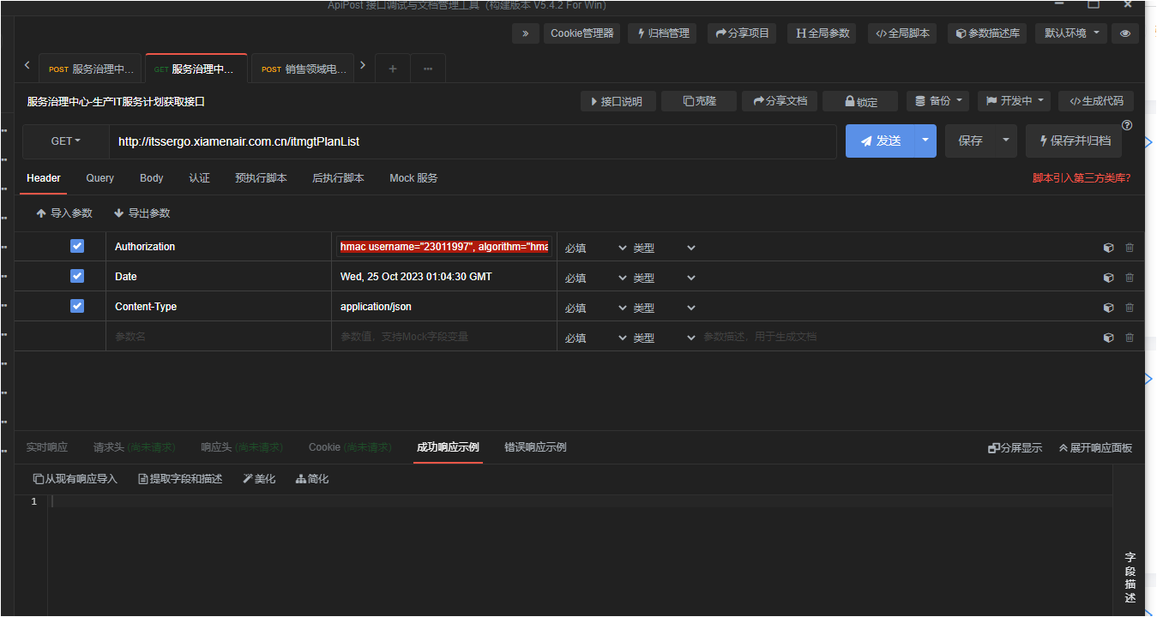
其中：
Authorization：hmac username="40012510", algorithm="hmac-sha256", headers="date", signature="PAg7qEB1V77mxX0xYShyCUYA0Q9G1BgAYyFdlNYu4zM="
Date：Wed, 13 Sep 2023 07:11:21 GMT
注意：如果有上游服务自有身份认证字段也是header中的Authorization同名，则可以将服务治理中心的Authorization参数值设置为：Proxy-Authorization
如下图所示：
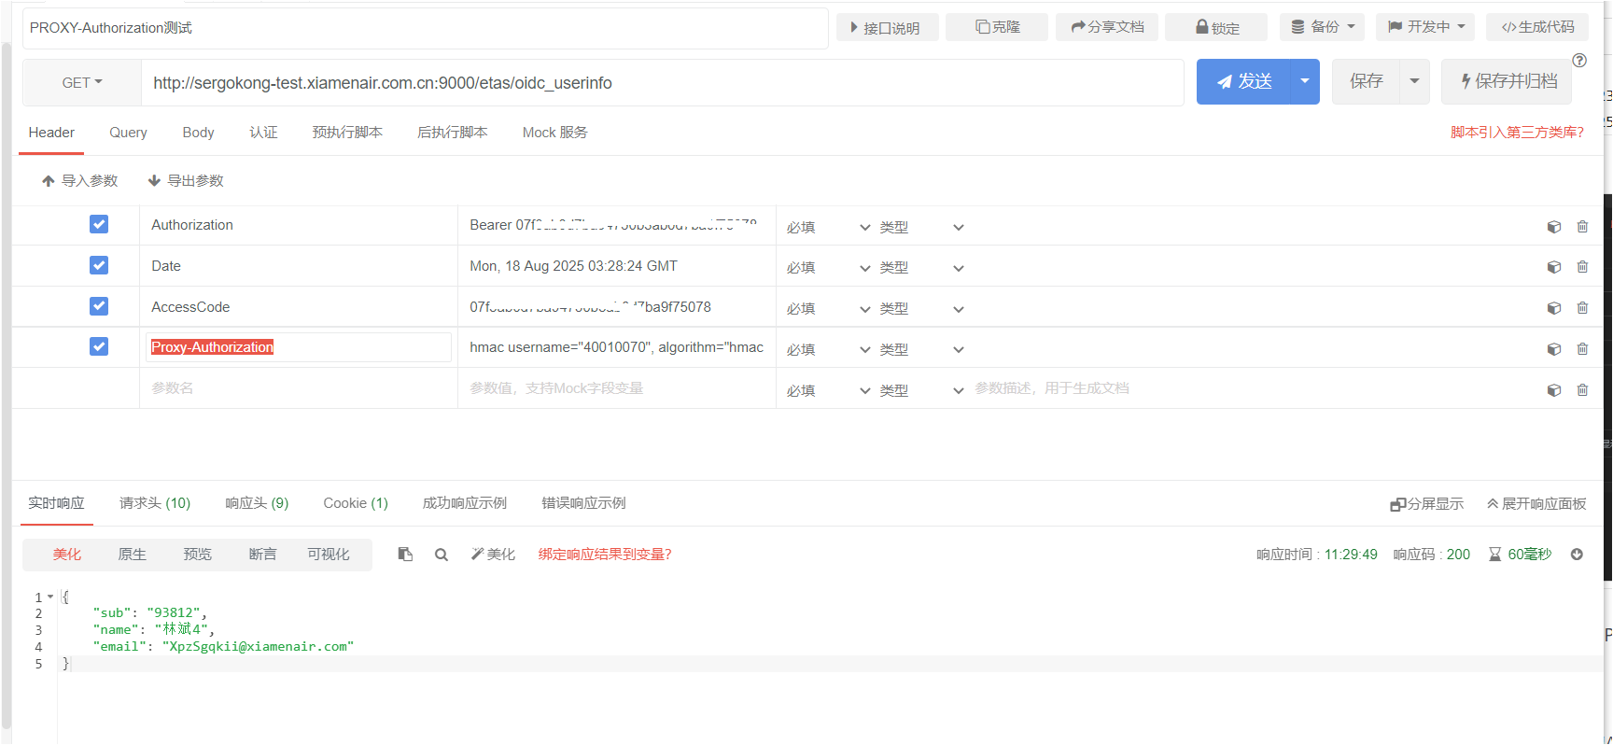

签名机制
在实际的 OpenAPI 调用中，不会将 Access Key Secret 发布给网关的形式来进行认证，而是采用非对称加密的形式来对请求的内容进行签名。网关会根据获取的 Access Key Id 获得对应的 Access Key Secret，并对收到的请求进行签名，通过对比签名是否一致，从而判断凭证的有效性完成认证。
这里提供hmac认证摘要生成的java版本的示例代码：
java复制代码
import org.apache.commons.codec.binary.Base64;import org.apache.http.HttpResponse;import org.apache.http.client.methods.HttpGet;import org.apache.http.client.methods.HttpPost;import org.apache.http.entity.StringEntity;import org.apache.http.impl.client.CloseableHttpClient;import org.apache.http.impl.client.HttpClients;
import javax.crypto.Mac;import javax.crypto.spec.SecretKeySpec;import java.security.InvalidKeyException;import java.security.MessageDigest;import java.security.NoSuchAlgorithmException;import java.text.DateFormat;import java.text.SimpleDateFormat;import java.util.Calendar;import java.util.Date;import java.util.Locale;import java.util.TimeZone;
/**
* @description: h-mac插件 signature签名类
* @author: swz
* @Date: 2023/3/2 15:33
*/public class HMACSHA256 {

private final static String username="23011997";
//请求体
private static final String BODY="{\"test\":\"test\"}";
//用户 SECRET KEY
private static final String SECRET="c20e5a27-4bfb-4d17-a9a0-eb3bf70baca6";

private static final String URL="http://11.22.237.203:8001";

public static void main(String[] args){
/**
* 请求体加密，若在配置hmac-auth插件选择validate request body为true则需要对请求体进行加密
*/// String digest = encryptPassword(BODY);

//GMT格式时间
Date date=new Date();
DateFormat format=new SimpleDateFormat("EEE, dd MMM yyyy HH:mm:ss z", Locale.US);
format.setTimeZone(TimeZone.getTimeZone("GMT"));
String hdate = format.format(date);

/**
* 生成签名的内容content
* 若在配置hmac-auth插件时选择validate request body为false的情况下，content为：
* String content=stb.append("date: ").append(hdate).toString();
*
* content中的内容都需要添加到请求头中，具体请看httpClient方法
*/
StringBuilder stb = new StringBuilder();
String content=stb.append("date: ").append(hdate).toString();
System.out.println(content);
String signature = null;
try {
signature = new String(Base64.encodeBase64(signatureReturnBytes(content, SECRET)), "utf-8");
System.out.println(signature);
} catch (Exception e) {
e.printStackTrace();
}
httpClient(null,URL,hdate,signature,BODY);
}

/**
* http请求时需要在请求头中添加认证相关信息
* Authorization: hmac username="test", algorithm="hmac-sha256", headers="date digest", signature={}"
* headers="date digest"中的内容为signature加密的内容，headers中列出的内容要添加到请求头中，如下面请求示例
* 如 main 方法中content = stb.append("date: ").append(hdate).toString();
* 那么headers="date"
*/
public static void httpClient(String digest, String url,String date,String signature,String body){
CloseableHttpClient httpClient = HttpClients.createDefault();
try{
HttpGet httpPost = new HttpGet(url);
httpPost.setHeader("Content-Type","application/json");
httpPost.setHeader("Authorization","hmac username=\"40013468\", algorithm=\"hmac-sha256\", headers=\"date\", signature="+"\""+signature+"\"");
httpPost.setHeader("Date",date);// httpPost.setHeader("Digest ","SHA-256="+digest);// StringEntity stringEntity = new StringEntity(body, "UTF-8");// httpPost.setEntity(stringEntity);
HttpResponse response = httpClient.execute(httpPost);
System.out.println(response);
}catch (Exception e){
e.printStackTrace();
}
}
public static byte[] signatureReturnBytes(String data, String key) throws NoSuchAlgorithmException, InvalidKeyException {
SecretKeySpec signingKey = new SecretKeySpec(key.getBytes(), "HmacSHA256");
Mac mac = Mac.getInstance("HmacSHA256");
mac.init(signingKey);
return mac.doFinal(data.getBytes());
}
public static String encryptPassword(String password){
byte[] hashBytes = sha(password);
return Base64.encodeBase64String(hashBytes);
}
public static byte[] sha(final String strText) {
if (strText != null && strText.length() > 0) {
try {
MessageDigest messageDigest = MessageDigest.getInstance("SHA-256");
messageDigest.update(strText.getBytes());
return messageDigest.digest();

} catch (NoSuchAlgorithmException e) {
return null;
}
} else {
return null;
}
}
}

